**ФЕДЕРАЛЬНОЕ ГОСУДАРСТВЕННОЕ АВТОНОМНОЕ ОБРАЗОВАТЕЛЬНОЕ УЧРЕЖДЕНИЕ ВЫСШЕГО ОБРАЗОВАНИЯ**



**МОСКОВСКИЙ ПОЛИТЕХНИЧЕСКИЙ УНИВЕРСИТЕТ**

**Факультет Информационных технологий**

***Кафедра Информатики и информационных технологий***

**направление подготовки**

**09.03.02 «Информационные системы и технологии»**

**ЛАБОРАТОРНАЯ РАБОТА № _3_**

**Дисциплина:** *Технологии кроссплатформенного программирования*

**Тема:** *Массивы в JS*

**Выполнила: студентка группы ___***211-727***___**

______*Шемарева Анастасия Михайловна*_______

(Фамилия И.О.)



**Дата, подпись** ____*20.02.2023*__  ***___________***

(Дата) (Подпись)

**Проверил: __*_______________________ ___________***

(Фамилия И.О., степень, звание) **(Оценка)**

**Дата, подпись** ________________  ***___________***

(Дата) (Подпись)

**Замечания: _________________________________________________________**

**____________________________________________________________________**

**____________________________________________________________________**

**Москва**

**2023**

**Лабораторная работа №3**

**«Массивы в JS»**

**Тема работы:** изучение приемов работы с массивами в JS.

**Цель работы:** изучить приёмы создания и использования массивов в языке JS

**Листинг программ**

**01.html**

<!DOCTYPE html PUBLIC "-//W3C//DTD XHTML 1.0 Transitional//EN"

"http://www.w3.org/TR/xhtml1/DTD/xhtml1-transitional.dtd">

<html xmlns="http://www.w3.org/1999/xhtml">

    <head>

        <title>ЛР3 Задание 1</title>

        <meta charset="utf-8"> <!-- для корректного вывода русского языка -->

        <script type="text/javascript">

            /*

            Для заданного массива:

            например, var arr = Array(3, 5, -3, 6, 143, 7, 12, -87, 54, 32, -78, 5, 43);

            выполнить:

            1. Поиск наибольшего значения массива и вывод его в окне браузера в формате:

            Найболшее значение массива = 143;

            2. Поиск найменьшего значения массива и вывод его в окне браузера в формате:

            Найменьшее значение массива = -87;

            3. Определение суммы всех элеменов масива и вывод его в окне браузера в формате:

            Сумма всех элементов массива = 142;

            4. Определение среднего арифметическогои вывод его в окне браузера в формате:

            Среднее арифметическое массива = 10.923076923076923;

            5. Определение всех не четных значений и вывод их в окне браузера в формате:

            Элемент по индексу 0 со значением 3 не четный

            ....

            Элемент по индексу 12 со значением 43 не четный

            */

            var arr = Array(3, 5, -3, 6, 143, 7, 12, -87, 54, 32, -78, 5, 43); // задание массива

            var size = arr.length; // переменная размера имеет значение длины массива (13)

            var max, min, sum = 0, mid, odd = "";

            for (let i = 0; i < size; i++) { // единый цикл для всех вычислений

                if (i == 0) max = min = arr[i]; // вначале наименьшее значение = наибольшему = первому элементу массива

                if (arr[i] > max) max = arr[i]; // если текущий элемент массива больше наибольшего, наибольший = текущий

                if (arr[i] < min) min = arr[i]; // если текущий элемент массива меньше наименьшего, наименьший = текущий

                if (arr[i] % 2 != 0) odd += "Элемент по индексу " + i + " со значением " + arr[i] + " не четный\n"; // если текущий элемент массива нечётный - добавить его к строке с нечётными значениями

                sum += arr[i]; // к сумме прибавить текущий элемент

            }

            mid = sum / size; // среднее арифметическое = сумма / размер

            alert("Заданный массив: { " + arr + " }\n\nНаибольшее значение массива = " + max + "\nНаименьшее значение массива = " + min + "\nСумма всех элементов массива = " + sum + "\nСреднее арифметическое массива = " + mid + "\n\n" + odd); // вывод результата всех вычислений с использованием конкатенации строк и символа новой строки \n

        </script>

    </head>

    <body>

    </body>

</html>

**02.html**

<!DOCTYPE html PUBLIC "-//W3C//DTD XHTML 1.0 Transitional//EN"

"http://www.w3.org/TR/xhtml1/DTD/xhtml1-transitional.dtd">

<html xmlns="http://www.w3.org/1999/xhtml">

    <head>

        <title>ЛР3 Задание 2</title>

        <meta charset="utf-8"> <!-- для корректного вывода русского языка -->

        <script type="text/javascript">

            /*

            Создать двумерный массив чисел размерностью 5Х5, содержаший положительные и отрицательные числа.

            Написать код просмотра всех элементов массива и изменяющий значения диагональных элементов по следующему правилу:

            если элемент содержит знасение меньше 0, то его значение устанавливается равным 0,

            иначе значение устанавливается равным 1.

            Вывести в окно браузера содержимое массива в формате:

            0 -34 32 33 64

            32 1 32 23 84

            54 73 0 -65 32

            43 50 21 0 76

            12 51 19 -54 0

            */

            var size = 5; // размер массива - 5

            var arr = Array(size); // заданный массив размера 5

            var origarr = Array(size); // массив, равный заданному, размера 5

            var res = ""; // строка для результата

            for (let i = 0; i < size; i++) {

                arr[i] = Array(size); // для создания двумерного массива нужно сделать каждый элемент массива массивом

                origarr[i] = Array(size); // аналогичные действия для копии массива. его нельзя приравнять к оригиналу, так как он будет получать все изменения оригинала, и получится два одинаковых массива, а не оригинальный и изменённый

                for (let j = 0; j < size; j++) {

                    arr[i][j] = parseFloat(prompt("Значение элемента [" + i + "][" + j + "]:", 5)); // ввод пользователем значений массива и их перевод в число с плавающей запятой

                    origarr[i][j] = arr[i][j]; // приравнивание соответствующего элемента массива-копии оригинальному

                    if (i == j) { // если это диагональный элемент

                        if (arr[i][j] < 0) arr[i][j] = 0; // и если он < 0, то он становится 0

                        else arr[i][j] = 1; // если он больше нуля, то становится 1

                    }

                    res += arr[i][j] + " "; // в результат записывается текущий изменённый элемент массива

                }

                res += "\n"; // после каждой строки в результат вставляется символ новой строки

            }

            // можно было обойтись одним массивом, но второй, хранящий оригинальные значения, создан на случай, если они ещё понадобятся

            alert("Заданный массив: { " + origarr + " }\nРезультат:\n" + res); // вывод оригинального и изменённого массивов

        </script>

    </head>

    <body>

    </body>

</html>

**03.html**

<!DOCTYPE html PUBLIC "-//W3C//DTD XHTML 1.0 Transitional//EN"

"http://www.w3.org/TR/xhtml1/DTD/xhtml1-transitional.dtd">

<html xmlns="http://www.w3.org/1999/xhtml">

    <head>

        <title>ЛР3 Задание 3</title>

        <meta charset="utf-8"> <!-- для корректного вывода русского языка -->

        <script type="text/javascript">

            /*

            Написать код программной модели стека

            */

            // на основе аналогичного задания по ОСА

            var size = parseInt(prompt("Вы давно не разбирали свою личную библиотеку и решили составить башню из книг, чтобы потом рассортировать их." + "\nВ башне книги лежат друг на друге, и, чтобы снять определённую книгу, нужно сначала снять все книги над ней."+"\n\nСколько максимально книг вы планируете положить в башню?")); // получение размера стека

            if (size <= 0) alert("Вы передумали перебирать книги. В конце концов, можно заняться этим завтра."); // если пользователь вдруг передумал работать с программой и ввёл число <= 0  -завершить работу

            else if (size > 0) { // если размер > 0

                var stack = new Array(); // задание стека (без фиксированного размера, так как он всё равно не проверяет переполнение стека)

                var choice, book; // переменные для ответов пользователя

                do {

                    choice = parseInt(prompt("Вы решили, что будете работать с башней максимум из " + size + " книг(и)." + "\nТекущая башня: " + stack + ". Размер башни: " + stack.length + "\n\nДля работы с башней доступны следующие команды: " + "\n 0 - добавить книгу в башню;" + "\n 1 - забрать книгу из башни;" + "\n 2 - завершить работу: ")); // вывод максимального размера стека, элементов стека, количества элементов в стеке; получение выбора пользователя

                    switch(choice) {

                        case 0: // если пользователь ввёл 0

                            if (stack.length < size) { // если в стеке меньше элементов, чем максимальный размер

                                book = prompt("Вы решили положить книгу в башню." + "\n\nВведите название книги, которую хотите положить в башню: ", "Книга " + Math.floor(Math.random() * 100)); // получение элемента от пользователя либо сохранение случайного номера книги. случайное число в js всегда дробное на промежутке [0; 1), и, чтобы сделать случайное число от 0 до 99, нужно помножить полученное число на 100 и округлить

                                stack.push(book); // вставка элемента в конец стека

                                alert("Вы аккуратно кладёте книгу с названием \"" + book + "\" в башню."); // сообщение об успешной вставке

                            }

                            else alert("Вы решили положить книгу в башню." + "\nК сожалению, ваша башня уже слишком высокая, и вы откладываете книгу в сторону."); // если стек переполнен - сообщить пользователю о невозможности вставки (даже если сам js позволяет)

                            break;

                        case 1: // если пользователь ввёл 1

                            if (stack.length > 0) { // если стек не пустой

                                book = stack.pop(); // получение элемента из конца стека

                                alert("Вы решили забрать книгу с башни." + "\nСамая верхняя книга - \"" + book + "\". Вы снимаете её с башни и откладываете в сторону."); // вывод полученного элемента и сообщение об успехе

                            }

                            else alert("Вы решили забрать книгу с башни." + "\nК сожалению (или к радости) вы уже разобрали всю башню и в ней не осталось книг."); // если стек пустой - сообщить пользователю о невоможности забрать элемент

                            break;

                        default: // если пользователь ввёл любое другое число - выход из свитча. если пользователь вввёл 2 - выход из цикла

                            break;

                    }

                }

                while (choice != 2);

                alert("Вы решили, что достаточно потрудились на сегодня, и отправились отдыхать."); // сообщение о завершении работы

            }

        </script>

    </head>

    <body>

    </body>

</html>

**04.html**

<!DOCTYPE html PUBLIC "-//W3C//DTD XHTML 1.0 Transitional//EN"

"http://www.w3.org/TR/xhtml1/DTD/xhtml1-transitional.dtd">

<html xmlns="http://www.w3.org/1999/xhtml">

    <head>

        <title>ЛР3 Задание 4</title>

        <meta charset="utf-8"> <!-- для корректного вывода русского языка -->

        <script type="text/javascript">

            /*

            Написать код программной модели циклической очереди

            */

            // на основе аналогичного задания по ОСА

            var size = parseInt(prompt("Вы давно не разбирали свою личную библиотеку и решили рассортировать книги на круглой полке после их успешной сборки в башни." + "\nНа полку книги кладутся по часовой стрелке. Для удобства на первой книге всегда отметка, которая передвигается по часовой стрелке к следующей книге, если текущую книгу с отметкой сняли." + " Вы всегда снимаете только отмеченную книгу, чтобы не потерять начало." + "\n\nСколько максимально книг вы планируете поставить на полку?")); // получение размера очереди

            if (size <= 0) alert("Вы передумали сортировать книги. В конце концов, можно заняться этим завтра."); // если пользователь вдруг передумал работать с программой и ввёл число <= 0  -завершить работу

            else if (size > 0) { // если размер > 0

                var queue = new Array(); // задание очереди (без фиксированного размера, так как он всё равно не проверяет переполнение очереди)

                var choice, book; // переменные для ответов пользователя

                do {

                    choice = parseInt(prompt("Вы решили, что будете работать с полкой максимум из " + size + " книг(и)." + "\nТекущая полка: " + queue + ". Размер полки: " + queue.length + "\n\nДля работы с полкой доступны следующие команды: " + "\n 0 - добавить книгу на полку;" + "\n 1 - забрать книгу с полки;" + "\n 2 - завершить работу: ")); // вывод максимального размера очереди, элементов очереди, количества элементов в очереди; получение выбора пользователя

                    switch(choice) {

                        case 0: // если пользователь ввёл 0

                            if (queue.length < size) { // если в очереди меньше элементов, чем максимальный размер

                                book = prompt("Вы решили поставить книгу на полку." + "\n\nВведите название книги, которую хотите поставить на полу: ", "Книга " + Math.floor(Math.random() * 100)); // получение элемента от пользователя либо сохранение случайного номера книги. случайное число в js всегда дробное на промежутке [0; 1), и, чтобы сделать случайное число от 0 до 99, нужно помножить полученное число на 100 и округлить

                                queue.push(book); // вставка элемента в конец очереди

                                alert("Вы аккуратно ставите книгу с названием \"" + book + "\" на полку."); // сообщение об успешной вставке

                            }

                            else alert("Вы решили поставить книгу на полку." + "\nК сожалению, лимит книг на полке уже достигнут, и вы откладываете книгу в сторону.");  // если очередь переполнена - сообщить пользователю о невозможности вставки (даже если сам js позволяет)

                            break;

                        case 1: // если пользователь ввёл 1

                            if (queue.length > 0) { // если очередь не пустая

                                book = queue.shift(); // получение элемента из начала очереди

                                alert("Самая первая книга - \"" + book + "\". Вы снимаете её с полки и откладываете в сторону."); // вывод полученного элемента и сообщение об успехе

                            }

                            else alert("К сожалению (или к радости) вы уже разобрали всю полку и в ней не осталось книг."); // если очередь пустая - сообщить пользователю о невоможности забрать элемент

                            break;

                        default: // если пользователь ввёл любое другое число - выход из свитча. если пользователь вввёл 2 - выход из цикла

                            break;

                    }

                }

                while (choice != 2);

                alert("Вы решили, что достаточно потрудились на сегодня, и отправились отдыхать."); // сообщение о завершении работы

            }

        </script>

    </head>

    <body>

    </body>

</html>

**Скриншоты работы программ**

**01. html**

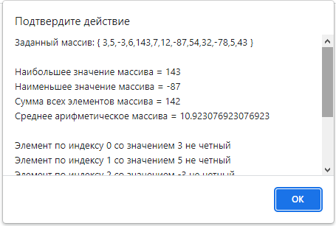

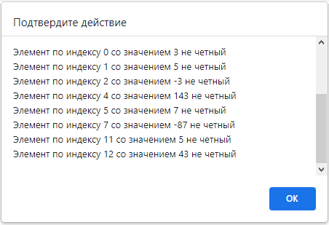

**02. html**

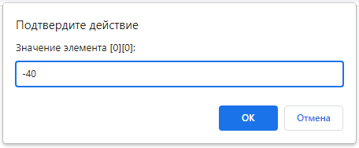

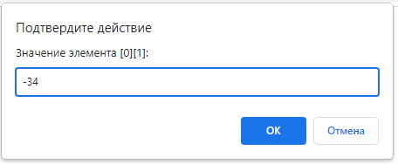

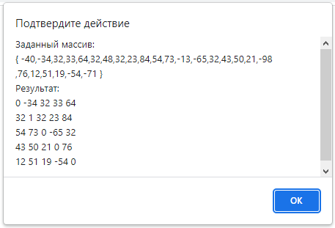

**03. html**

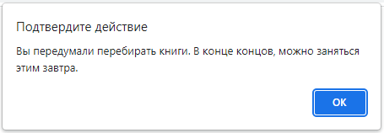

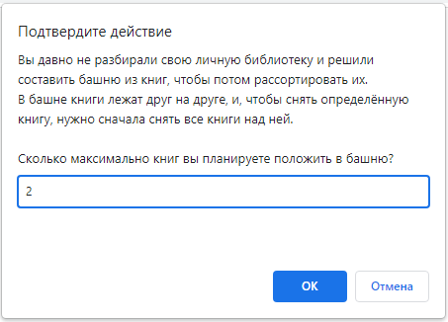

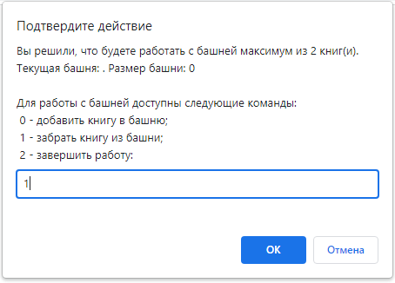

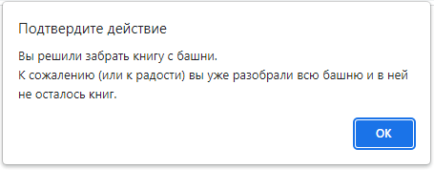

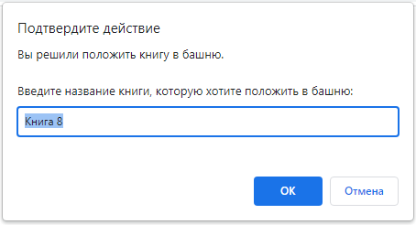

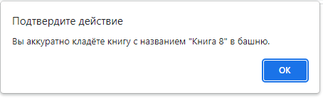

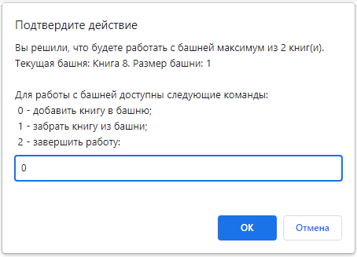

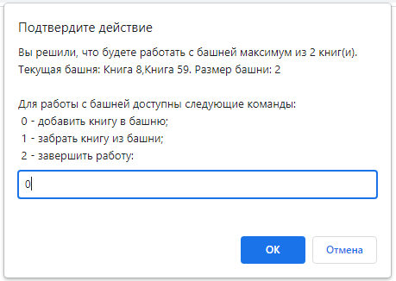

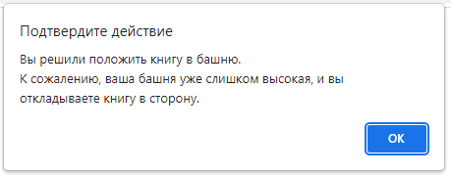

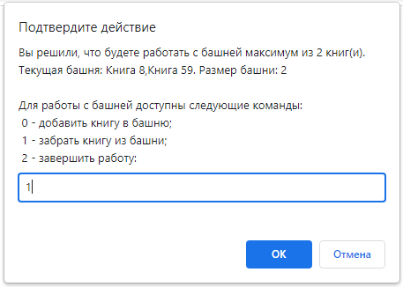

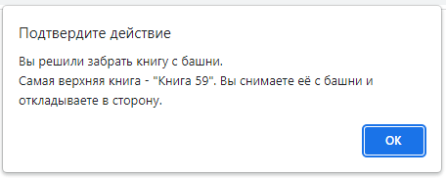

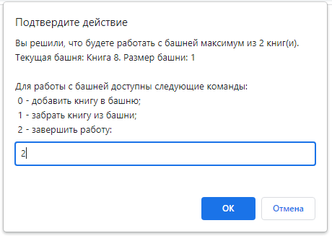

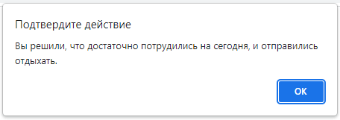

**04.html**

